- Цель работы
Разработать проект модуля счетного устройства, работающего по заданному алгоритму, в среде программирования Quartus.

- Задание по работе
  - Вариант 11
  - Задание
Разработать проект устройства формирования заданной периодической последовательности выходных кодов в соответствии с вариантом 11. Величина основания счёта M принята равной 15, в соответствии с заданием лабораторных работ №3 и №4.
Заданная периодическая последовательность выходных кодов для варианта 11 при M = 15 представляет собой последовательность: выходной код сначала монотонно возрастает от 0 до M = 15, затем монотонно убывает от M−1 = 14 до 1, после чего последовательность повторяется. Таким образом, один период выходной последовательности составляет 2M = 30 тактов и имеет вид:
0, 1, 2, 3, 4, 5, 6, 7, 8, 9, 10, 11, 12, 13, 14, 15, 14, 13, 12, 11, 10, 9, 8, 7, 6, 5, 4, 3, 2, 1
Затем последовательность начинается снова с 0. Выходной код принимает значения в диапазоне от 0 до 15, что требует 4-разрядной выходной шины. Тактовый сигнал подаётся извне; специального разрешающего сигнала задание не предусматривает — устройство работает непрерывно.

- Обобщённая структурная схема и концепция проектирования
Задача формирования последовательности сводится к следующему: если через N обозначить порядковый номер входного импульса, то выходной код определяется выражением:
- если N mod 2M ≤ M, то Q = N mod 2M
- если N mod 2M > M, то Q = 2M − (N mod 2M)
Это означает, что достаточно иметь внутренний счётчик по модулю 2M = 30, и по его текущему значению вычислять выходной код комбинационной логикой. Концептуально схема состоит из четырёх функциональных блоков.
  - Блок 1 – Внутренний счётчик LPM_COUNTER
Счётчик с модулем счёта 2M = 30 формирует на выходе значения от 0 до 29 циклически. Разрядность — 5 бит (так как 2^5 = 32 > 30).
  - Блок 2 – Компаратор LPM_COMPARE
Сравнивает текущее значение счётчика со значением M = 15. Вырабатывает управляющий сигнал sel: sel = 1, если счётчик > 15 (нисходящая ветвь последовательности), sel = 0 в противном случае (восходящая ветвь).
  - Блок 3 — Вычитатель LPM_ADD_SUB
Вычисляет значение 2M − count = 30 − count, которое соответствует выходному коду на нисходящей ветви. Настраивается в режиме вычитания: dataa подключена к константе 30 (11110₂), datab — к выходу счётчика.
  - Блок 4 — Мультиплексор LPM_MUX
Выбирает между прямым значением счётчика и результатом вычитателя в зависимости от сигнала sel с компаратора. Результат — 5-разрядный выходной код Q[4..0].

- Схема устройства в графическом формате в среде Quartus
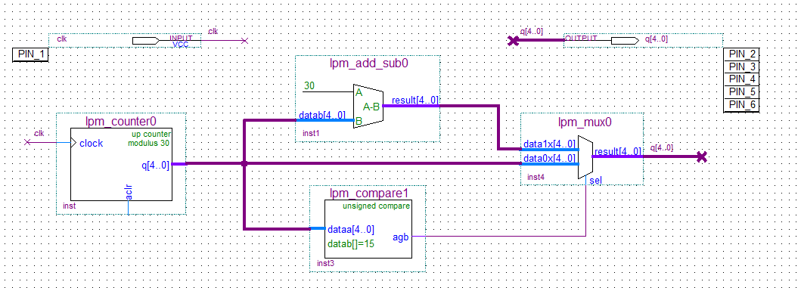
Рисунок 1 – Схема в Quartus
На схеме задействованы следующие мегафункции и их соединения
- LPM_COUNTER: разрядность 5 бит, модуль 30, вход clock, выходная шина q[4..0].
- LPM_COMPARE: разрядность 5 бит, dataa подключена к q[4..0] счётчика, datab подключена к константе 15 (01111), выход agb (dataa > datab) служит сигналом sel.
- LPM_ADD_SUB: разрядность 5 бит, режим вычитания (Subtraction), dataa подключена к константе 30 (11110₂), datab подключена к q[4..0] счётчика, выход result[4..0].
- LPM_MUX: 2 входа по 4 бита, data0[4..0] подключена к q[4..0] счётчика, data1[4..0] подключена к result[4..0] вычитателя, sel подключен к выходу agb компаратора, выход result[4..0] выведен на выходные пины q[4..0].

- Рисунок, на котором представлена информация о назначенных выводах ПЛИС для проекта схемы
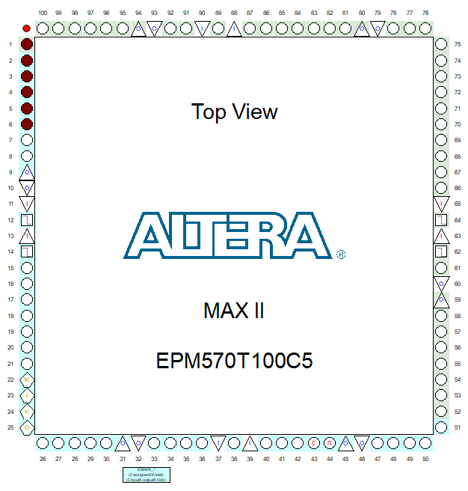
Рисунок 2 – Схема назначенных выводах ПЛИС для проекта схемы

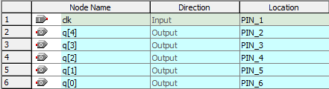
Рисунок 3 – Информация о назначенных выводах ПЛИС для проекта схемы

- Скриншот окна с результатами компиляции
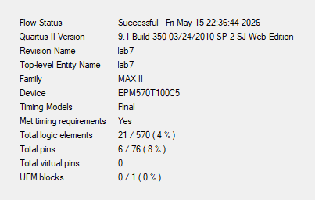
Рисунок 4 – Результат компиляции

- Рисунки временных диаграмм работы схемы в среде Quartus
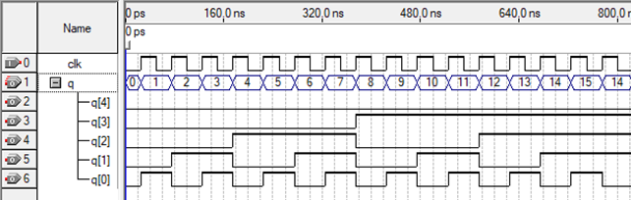
Рисунок 5 - Временная диаграмма схемы в режиме
функциональной симуляции (Часть 1)
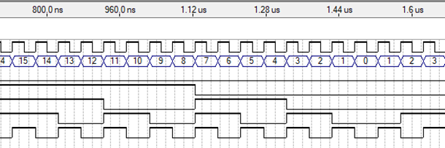
Рисунок 6 - Временная диаграмма схемы в режиме
функциональной симуляции (Часть 2)

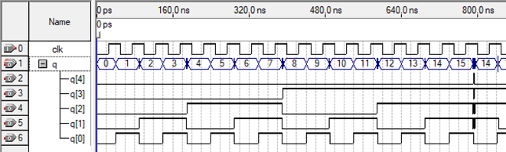
Рисунок 7 – Временная диаграмма схемы в режиме
временной симуляции (Часть 1)
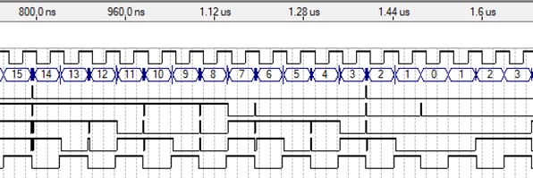
Рисунок 8 - Временная диаграмма схемы в режиме
временной симуляции (Часть 2)

- Оценка задержки распространения сигналов, вносимой схемой
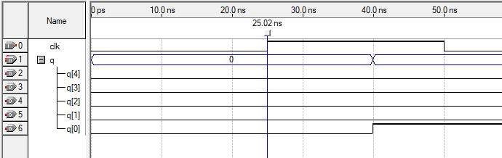
Рисунок 9 - Временная диаграмма, иллюстрирующая задержку в схеме

Задержка между поступлением входного сигнала и изменением выходного кода счетчика при временном моделировании составила примерно 15ns

Выводы
В ходе выполнения лабораторной работы был успешно разработан проект модуля счётного устройства, формирующего заданную периодическую треугольную последовательность выходных кодов в соответствии с вариантом 11 при M = 15.
Реализованная схема формирует последовательность 0, 1, 2, ..., 15, 14, 13, ..., 2, 1 с периодом 30 тактов. Для реализации использовались исключительно параметризуемые мегафункции Quartus: LPM_COUNTER, LPM_COMPARE, LPM_ADD и LPM_MUX, — что обеспечило компактность и наглядность схемы.
Результаты функционального и временного моделирования подтвердили корректность работы схемы. Задержка распространения сигналов, вносимая ПЛИС, составила 15нс, что является приемлемым значением для данного класса устройств.

Список используемых источников
1. Жаринов О.О. Учебно-методические материалы к выполнению лабораторной работы №6 по дисциплине “Схемотехника” (1-й семестр изучения дисциплины). ГУАП, 2025. – 9 с. (Интернет-ресурс) //URL: https://pro.guap.ru/inside/student/tasks/e97c8a1f31298c227e1bbfceae23248e/download (дата обращения: 15.05.2026)

